Справка
о плановой проверке в МКОУ «Кузнецовская ООШ» 08.05.2018г.
Цель посещения:
- Проведение проверочных работ в 4 классе по русскому языку и математике. Нормативно-правовая документация учителя начальных классов.
- Проверка кабинета информатики и работоспособности интернета.
- Методические рекомендации учителю начальных классов и зам. директору школы.
В соответствии с годовым планом работы МКУ «Отдел образования» МР «Тарумовский район» РД на 2017-2018 учебный год была проведена проверка учебной части МКОУ «Кузнецовская ООШ» .
- Проверочная работа по русскому языку состояла из диктанта «На лесной полянке» и 3 заданий по тексту. По математике из 5 заданий, в которые входили задача, примеры и задания на вычисление уравнений и площади.
Классный руководитель: Сайфулаева Асият Убайдулаевна. Имеет высшее образование, ДГПУ по специальности -учитель начальных классов. Курсы повышения профессиональной квалификации прошла в 2016 году. Педагогический стаж работы: 7,5лет. Учебная нагрузка по школе :24 часа. Категория учителя- 12 разряд
Итоги проверочных работ по русскому языку:
Всего учащихся | Присутствовало | «5» | «4» | «3» | «2» | Средний балл б. | Качество обученности  % | Уровень обученности  %
8 | 6 | 0 | 0 | 0 | 6 | 0 | 0 | 0
Итоги проверочной работы по математике:
Всего учащихся | Присутствовало | «5» | «4» | «3» | «2» | Средний балл б. | Качество обученности  % | Уровень обученности  %
8 | 6 | 0 | 0 | 0 | 6 | 0 | 0 | 0
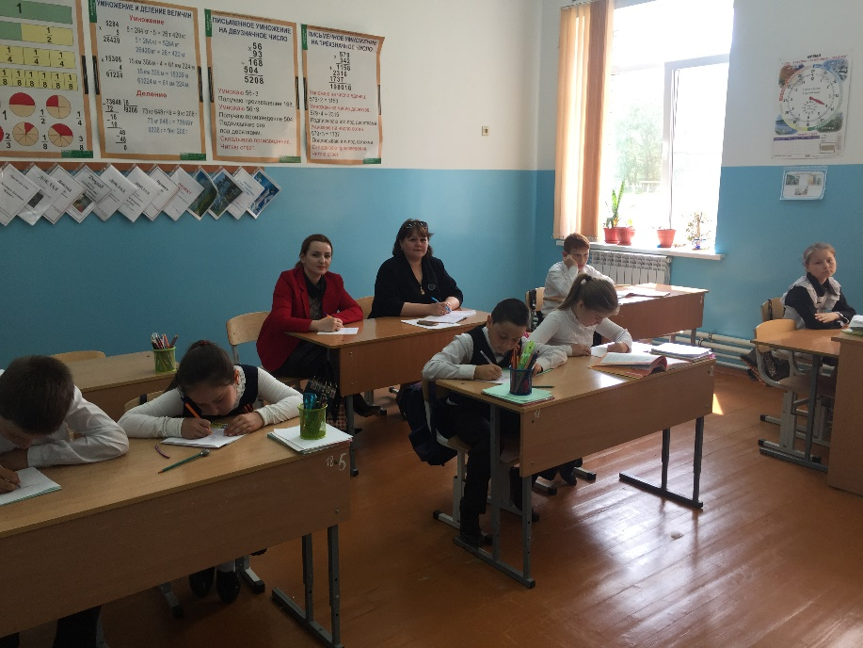
В ходе проверки нормативно-правовой документации были выявлены следующие недочеты:
- Календарно –тематические планирования не по всем предметам.
- Портфолио у учителя не имеется, были даны методические рекомендации по созданию его.
- Отличников в классе нет.
- По итогам проверочных работ было выявлено, что качество знаний на низком уровне.
- Успеваемость плохая в классе.
- Планируется повторный выезд через две недели для проведения повторных проверочных работ для повышения качества знаний учащихся.
- Далее был проверен кабинет информатики. В кабинете имеются 7 новых компьютеров и 1 в кабинете у директора Мазаевой Л.Г. Все компьютеры функционируют в штатном режиме. С октября месяца было выявлено, что урок информатики не проводится из-за отсутствия учителя. Школа новая, была запущена с сентября 2017-2018 учебного года. В школе не функционировал сайт образовательного учреждения из-за отсутствия интернета. С 28.04.2018г. решился вопрос о подключении в МКОУ «Кузнецовская ООШ» интернета.
Итоги проверочной работы по русскому языку:
- Также в этот день было проведено внеклассное мероприятие, посвященное 73-летию со дня Великой Победы. Учащиеся МКОУ «Кузнецовская ООШ» пели песни, рассказывали стихотворения, инсценировка сюжета на военную тематику.
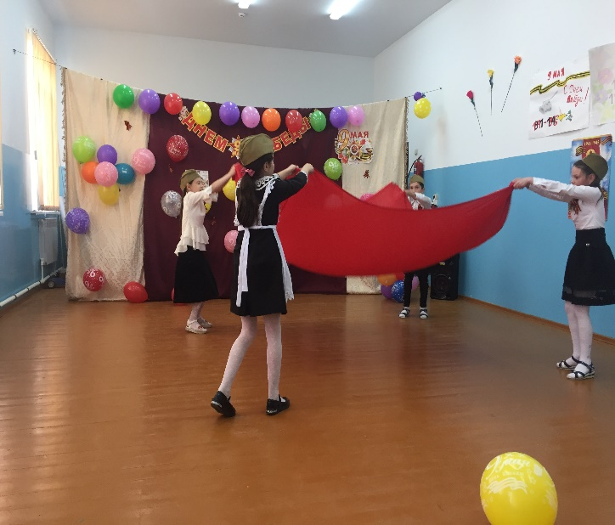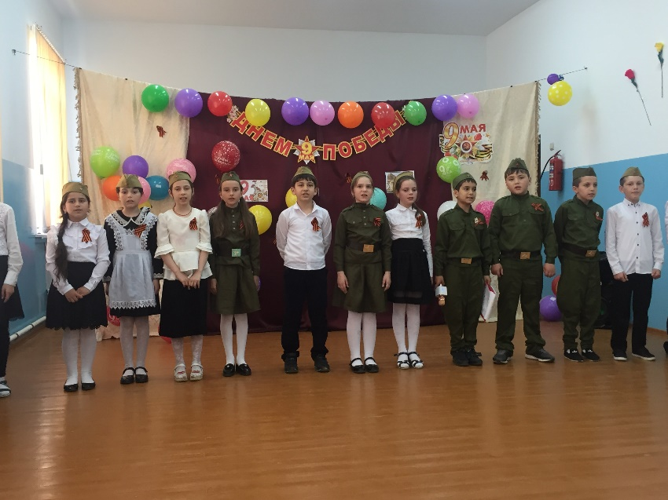
Подготовила мероприятие учитель 3 класса Идрисова Патимат Магомедовна.
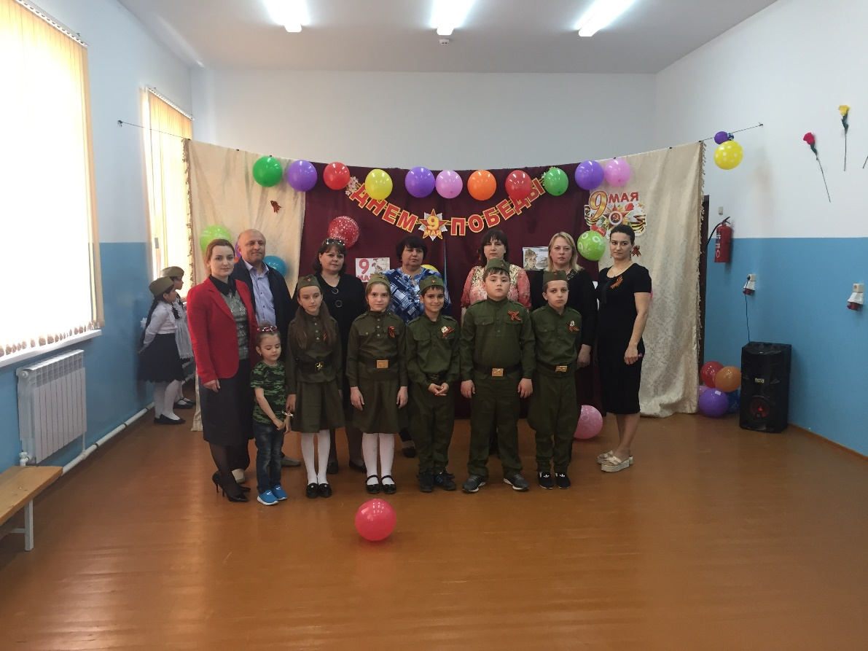
Рекомендации:
- классным руководителям взять под особый контроль учащихся, имеющих тройку за полугодие с целью повышения уровня знаний.
- систематизировать дополнительные индивидуальные занятия с учащимися.
- директору Мазаевой Л.Г. начать работу с сайтом образовательного учреждения согласно методическим рекомендациям Рособрнадзора.

Справку подготовил: методист по учебным дисциплинам
Абакарова Ш.М.____________

